윈도우 프로그래밍

최종 결과 보고서

-우주의 끝을 찾아서-

2013182034

이용선

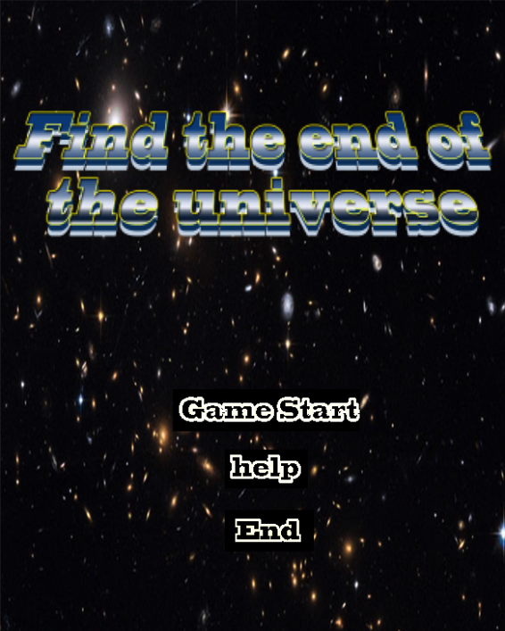1. 게임 소개

‘우주의 끝을 찾아서’는 비행 슈팅 게임입니다. 주 모티브는 갤러그를 모방하자는 느낌을 가지고 제작하기 시작했으며 갤러그의 주 배경인 우주를 배경으로 삼게 되었습니다.

게임은 한대의 우주 비행기(비행선이 아닙니다.)가 우주의 끝을 찾아서 이동하면서 나타나는 몬스터들을 처치하며 진행되는 이야기입니다. 중간에 우주 선박을 이끌고 다니는 해적들도 만나는 등 여러 가지 일이 일어나게 됩니다.

그림 Main Title

2. 게임 특징

게임의 특징은 여러 가지 슈팅 게임들의 콘텐츠를 접목시킨 부분에 있습니다. 첫 번째로 갤러그 처럼 몬스터들이 열을 맞추어 화면에 자리를 잡는 것을 들 수 있습니다. 두 번째로는 플레이어의 이동이 앞뒤좌우가 가능하다는 점과 미사일이 2가지라는 점을 1945에서 가져오게 되었습니다.

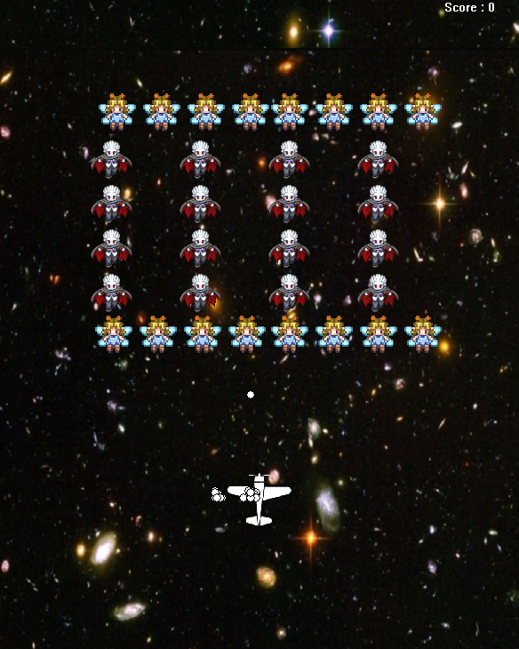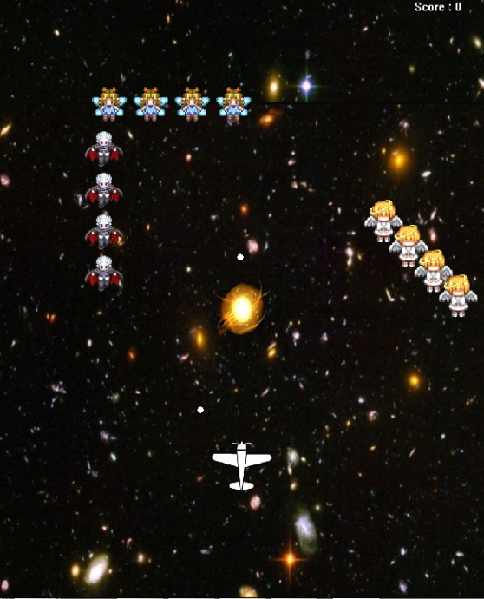

그림 열을 맞춘 몬스터

그림 두 가지의 미사일

몬스터의 배치에 따라서 몬스터와 유저의 좌표가 가까워지게 되면 미사일을 발사하는 알고리즘을 사용하였기에 뒤쪽에 자리잡은 몬스터들은 미사일을 발사하지 않는 등 난이도에 대한 대처도 될 수 있도록 하였습니다. (몬스터와 유저의 좌표 거리를 길게 늘려서 조절 가능하도록 대처)

또한 점수가 (원활한 실행을 위해서 1000점으로 정해두었습니다.) 어느 정도 높아지면 범위가 넓고 속도가 빠른 미사일을 사용하는 보스 몬스터가 출현합니다.

3. 실행 방법 및 필요한 라이브러리

타이틀에서 GameStart를 누르게되면 게임시작을 알리는 메시지 박스가 뜨게 됩니다.

확인을 누르시게 되면 게임이 시작됩니다.

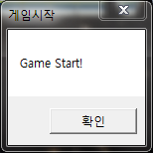

사용하는 키는 이동에 방향키와 Z – 일반공격 X – 특수공격입니다.

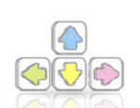ZX.bmpA.PNG

또한 유저의 편의성을 위해서 일시정지 기능을 추가하였습니다. (a - 일시정지)

비트맵의 투명화를 위해 TransparentBlt 함수를 사용하여 msimg32.lib 라이브러리가 필요합니다.

배경 음악을 재생하기 위해 PlaySound 함수를 사용하여 winmm.lib 라이브러리가 필요합니다.

또한 제가 사용하는 컴파일러의 버전은 Visual Studio 2013 입니다.

4. 구현한 기술

비트맵 이미지를 사용하여 캐릭터, 몬스터, 배경, 미사일 등을 구현하였습니다.

모든 비트맵 이미지를 더블버퍼링으로 구현하여 깜박거림을 최소화하였습니다.

다이얼로그 박스를 이용하여 도움말 창을 띄워 처음 하는 사람도 언제나 조작법을 볼 수 있도록 구현 하였습니다.

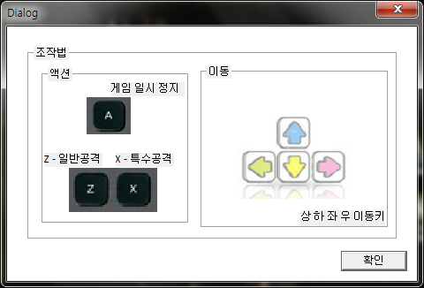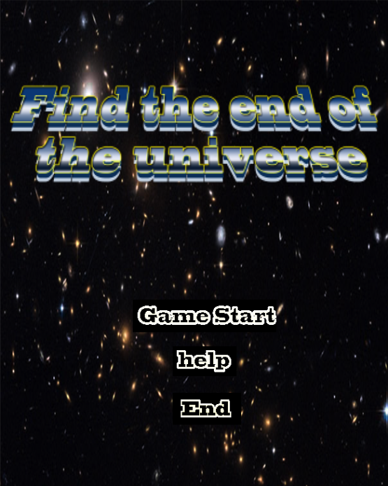5. 전체적 게임 스크린 샷

그림 도움말 대화상자



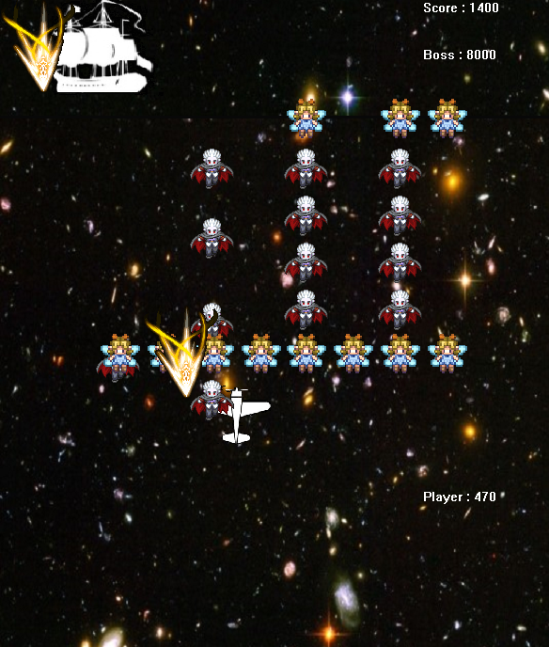

그림 보스와 보스의 미사일

6. 게임 제작 후기

자료구조에서 만드는 오목을 빼면 처음으로 만드는 그래픽 형 2D게임이라 꽤나 많이 두려운 프로젝트였습니다. 타이틀화면과 게임화면을 나누는 법도 찾아보고 화면을 나누고 나서 더블 버퍼링을 시도했는데 키 다운의 작동이 확인되지만 화면에 그려진 비트맵이 갱신이 안 되는 버그도 고치려고 꽤나 오래 고민하며 방법을 찾아보고 겨우 고쳐서 제작하기 시작했습니다.

첫 번째로 어려웠던 점은 몬스터의 패턴을 만들어 주는 것 이었습니다. 각각의 몬스터들이 좌표 점을 향해 내려가야 하고 어느 정도에 도달하면 자리를 잡고 멈추는 것과 총알과의 충돌을 위해서 몬스터들을 각각의 다른 개체로 생성해야 해서 배열의 개수가 기하급수적으로 늘어나는 등 여러 좋지 않은 부분이 발견되었습니다.

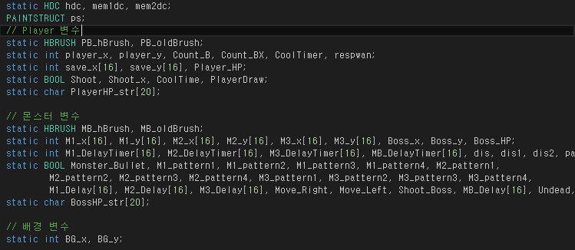

그림 좋지 않은 변수들의 양

두 번째로 어려웠던 점은 보스 몬스터의 미사일이었습니다. 왜인지 모르게 계속해서 0, 0값을 가진 미사일이 화면 구석에 계속 생기는 버그가 나타나게 되었습니다.



그림 구석에 계속 생기는 미사일

솔직히 말씀 드리자면 너무 게으르게 프로젝트를 시작했던 것 같습니다. 숙제3까지 다 제출한 뒤에야 시작하게 되었을 정도로 늦게 시작하게 되었습니다. 만들다 보니 시간은 없는데 버그는 계속해서 탄생하는 등 마음만 앞서고 게임은 제대로 만들어지지 않아서 꽤나 어려운 작업을 하게 되었습니다.

이번 프로젝트에서는 여러 가지 부분에서 반성해야 된다고 생각하고 있습니다. 만들다 보니 게임한테 미안한 생각이 들게 되었습니다. 처음 만드는 게임인데 좀더 신경 쓰고 잘 만들어 볼 걸이라는 생각이 계속해서 들게 되었습니다.